Протягом травня 2014 року:
Придбано: канцелярію, миючі засоби (пральний порошок, серветки: столові, для прибирання, миюче для посуди, туалетний папір, пакети для сміття та ін.), питну воду, здійснено передплату за обслуговування "тревожної кнопки", побілено дерева (26 шт.).
Всього на суму: 1341.
Протягом квітня 2014 року:
Ремонті роботи: продовжується ремонт холів (відкоси,замінено телефонний провод, установлені двері, зроблено частковий ремонт стін, наклеєні шпалери), замінено кран, шланги в туалеті для персоналу.
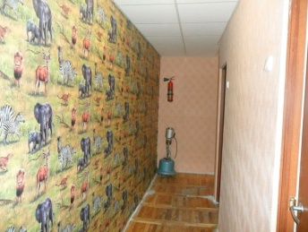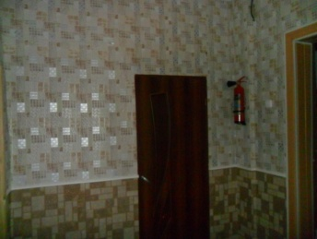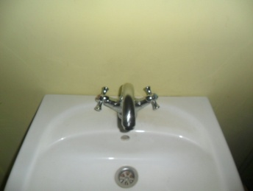
Придбано: будівельні матеріали (кріплення, будівельна піна, клей для шпалер, короб, сітка, провод, рейки, налічники, ручки для дверей, замки, петлі, вимикачі 5 шт., фриз, шпалери, ізвість); фарбу (6 банок 2,4 кг, 2 банки 0,9 кг), уайспирит(2 л) для малюнків на майданчику; методичну літературу; пральний порошок, серветки: столові, для прибирання, миюче для посуди, туалетний папір, пакети 100 шт.; прапори; питну воду; табличку, кран та шланги в туалет для персоналу; здійснено передплату за обслуговування "тревожної кнопки".
Всього на суму: 5369 гривень.
Протягом березня 2014 року:
Придбано: миючі, дезинфікуючи засоби, господарчий інвентар (ганчірки, пакети д/сміття, тяпку, граблі, віники), пральний порошок, гігієнічні засоби (мило, серветки, туалетний папір, рушники), будівельні матеріали (цегла, цемент, шпаклівка, гіпсокортон,грунтовка, макловіца, шпалери та клей), фарбу (16 банок) для викрашення обладнання на майданчику, пензли, люмінісцентні лампи, канцелярію, методичну літературу, питну воду, таблички з надписом "Відповідальний за охорону праці", виставочний стенд, стенд-файл.
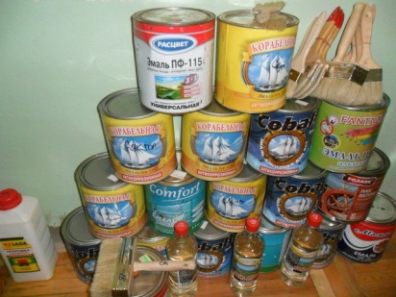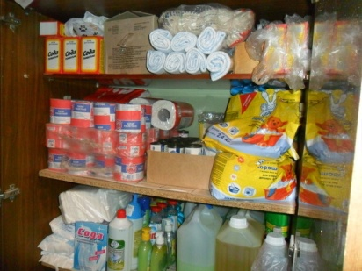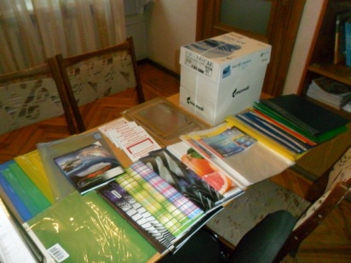
Зроблено ремонт катріджа, телефоного провода, зварювальні роботи огорожі, продовжується ремонт холів,
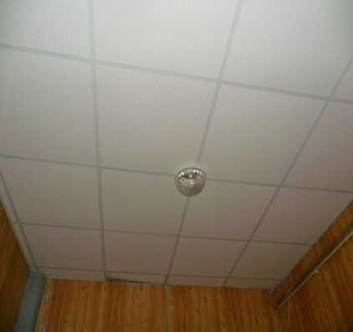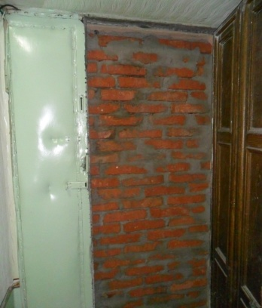
виконано припис державної служби України з надзвичайних ситуацій у Харківській області (відділено сполучення приміщень дитячого закладу від загальної сходової клітини житлового будинку кладкою із цегли).
Укладено договір з комунальним підприємством "Муніципальна охорона" та установлено в закладі "Тривожну кнопку".
Всього на суму: 5590 гривень.
Протягом січня - лютого 2014 року:
Придбано: миючі, дезинфікуючи засоби, господарчий інвентар (ганчірки, пакети д/сміття, тази, відра), пральний порошок, гігієнічні засоби (мило, серветки, туалетний папір, рушники), будівельні матеріали, люмінісцентні лампи, канцелярії, методичної літератури, питної води, вогнегасники, акамуляторні аварійні світильники, таблички з надписом "Вихід",килим для дітей групи № 2.
Всього на суму: 4770 гривень
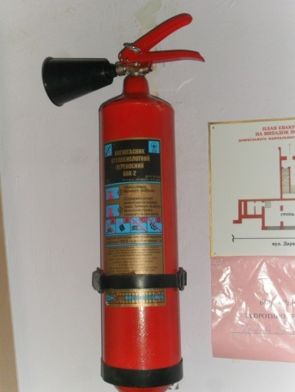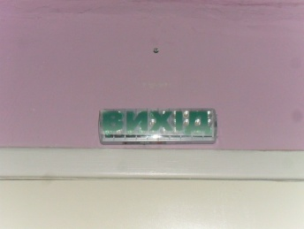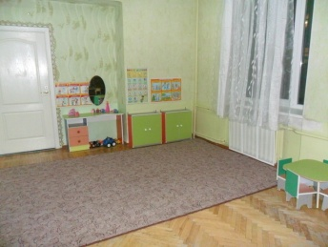
Протягом грудня 2013 року:
Придбано: миючі, дезинфікуючи засоби, господарчий інвентар (ганчірки, пакети д/сміття, тази, відра), пральний порошок, гігієнічні засоби (мило, серветки, туалетний папір, рушники), будівельні матеріали, люмінісцентні лампи, канцелярії, методичної літератури, питної води, прикрас для прикрашання святкової зали, улаштування свята 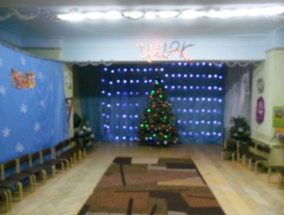
, зроблено передплату на фахові видання "Освіта України", "Інформаційний збірник МОНУ".
Зроблено ремонт пральної машини (заміна підшипників), 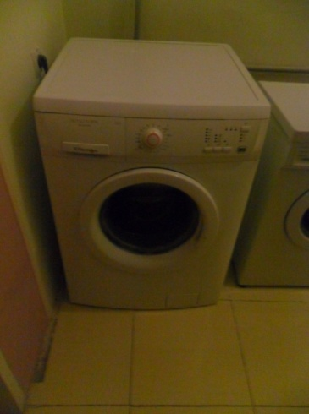
заміну 6 мийок разом з сантехнікою в групових приміщеннях для миття посуду, косметичний ремонт в цих приміщеннях, 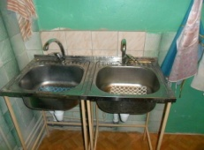 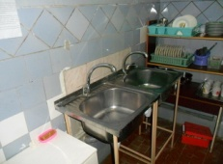
обслуговування копіювальної техніки та ремонт монітора,комп’ютера,
замінено 5 дверей в групі № 3, 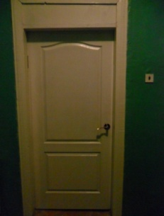 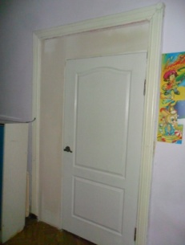 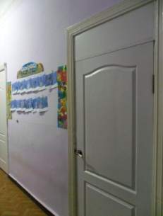
ремонт стелі в туалетній кімнаті групи № 3,
в групі № 2 замінено оббівку 24 стільців. 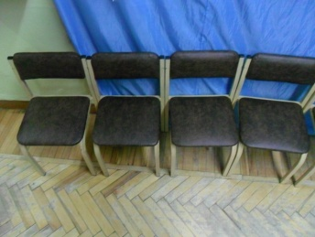
Всього на суму: 10527 гривень.

Протягом листопада 2013 року:
Придбано: миючі, дезинфікуючи засоби, господарчий інвентар (ганчірки, пакети д/сміття, тази, відра), пральний порошок, гігієнічні засоби (мило, серветки, туалетний папір, рушники), будівельні матеріали (штукатурка), люмінісцентні лампи, канцелярії, горшики, земля для квітів, методичної літератури , кастрюлі, підписка на фахове видання "Офіційний вісник України", питна вода.
Ремонт сантехніки, заміна 4-х лічильників холодної води, атестація робочих місць, утеплення дверей, настройка 3-х піаніно, обслуговування копіювальної та комп’ютерної техніки.
Всього на суму 6396,72 гривень.
Протягом жовтня 2013 року:
Придбання ліків для першої медичної допомоги, термомітрів (20 шт.).
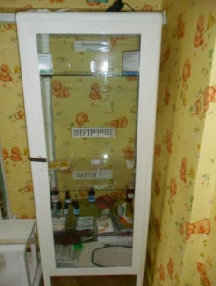 Заміна вікна в групі № 2.
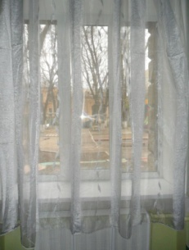
Придбання наматрасників (136 шт.)
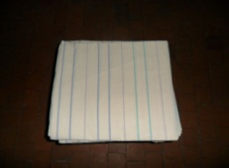
Заміна дверей (5 шт).
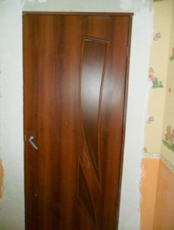
Придбання методичної літератури, наочної агітації (стенди, комплекти картин, дидактичні ігри та ін.).
Придбання канцелярії.
Придбання інвентарю для прибирання, будівельних матеріалів, миючих та дезінфікуючих засобів.
Придбання рушників для дітей гр. № 3.
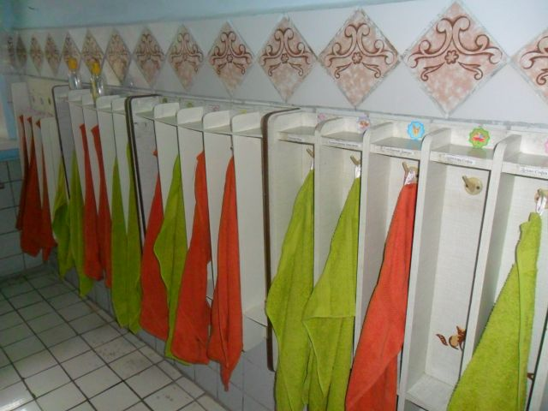
Придбання засобів для прання, гігієни тіла.
Ремонт сантехніки.
Придбання питної води.
Придбання нового посуду, інвентарю для харчоблоку, спецодягу.
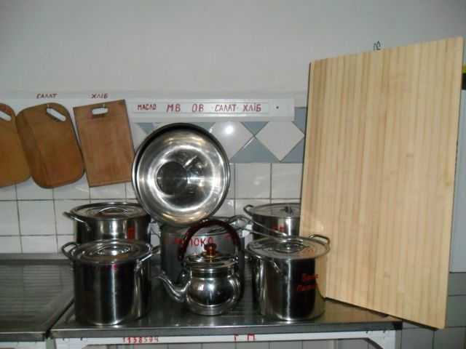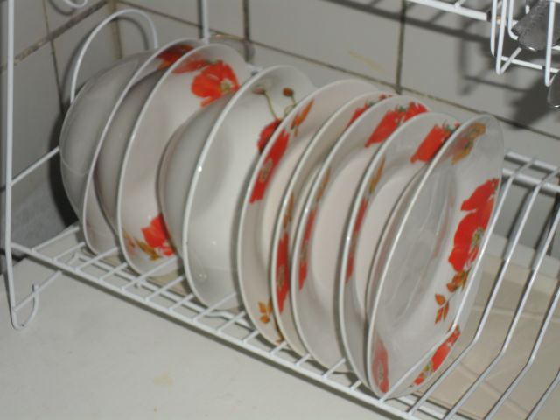
Придбання карнізу для стелі на свята.
Придбання мийок (6 шт.) для заміни в приміщеннях для миття посуду.
Протягом вересня 2013 року:
Придбання методичної літератури, наочної агітації (стенди, комплекти картин, дидактичні ігри та ін.).
Придбання канцелярії.
Придбання інвентарю для прибирання, будівельних матеріалів
Ремонт сантехніки.
Придбання питної води.
Придбання трьох нових 4-х поверхових ліжок разом з постільною білизною.
Придбання бойлеру і установка в групу № 2. 